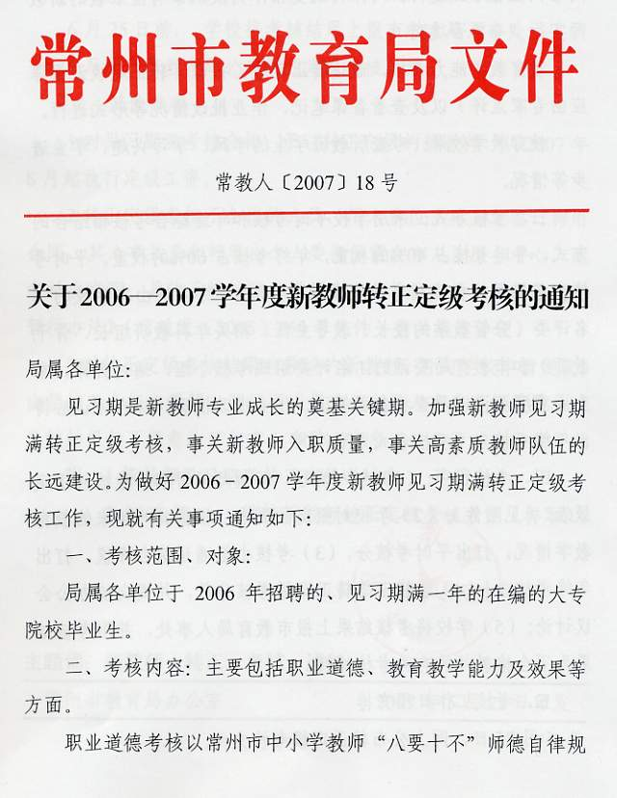
定为主要内容，可采用个人总结、学校组织同行座谈、学生家长问卷调查等形式进行。对体罚或变相体罚及从事有偿家教的新教师实行“一票否决”。
教育教学能力考核，通过转正定级汇报课（转正定级汇报课应由专家点评）以及查看备课笔记、作业批改情况等形式进行。
教育教学效果：考查所教班学生的学风、学习兴趣、学业进步等情况。
三、考核方式：采用学校平时考核和年终综合考核相结合的方式，平时考核占40%的权重，年终考核占60%的权重。平时考核由基层学校负责（考核表式见附件），年终考核由本学校的4名评委（分管教学的校长、教导主任、相关学科教研组长、骨干教师）和市教育局委派的1名评委组成考核小组，通过听课、学生满意度测评以及查看备课笔记、作业批改情况，综合评议后得出年终考核分（考核表式见附件）。
四、考核程序：（1）个人填写“新教师见习期满考核转正定级表”（见附件）；（2）学校对照岗位要求，根据其一年来的教育教学情况，打出平时考核分，（3）考核小组通过综合评议，打出年终考核分，（4）学校汇总转正定级考核分数，并提交校办公会议讨论；（5）学校将考核结果上报市教育局人事处，并附考核结果为不合格教师的有关考核材料。
五、考核工作日程安排
5月25日，网上公布转正定级考核文件；
